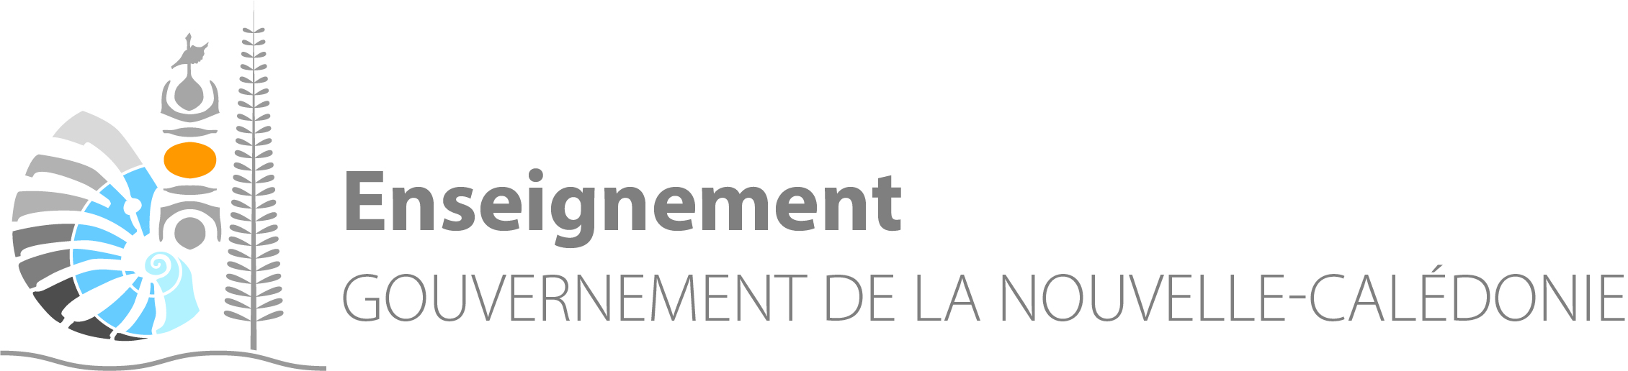 | Bilan de fin d’année | 2021

Prénom et nom de l’élève : ….
Nom de l’école : ….
Cycle : …. Classe : ….
Niveau : ….
Nom de l’enseignant(e) : ….

Synthèse des acquis de la période

Les évaluations présentées dans ce livret reflètent les degrés de maîtrise par votre enfant des objectifs d’apprentissage travaillés en classe. Quand la maîtrise de l’objectif est insuffisante ou fragile, il est encouragé à poursuivre ses efforts. Quand la maîtrise est satisfaisante ou très bonne, il est incité à aller plus loin. Pour aider votre enfant à progresser, l’encouragement est plus efficace que la réprimande.

Ce bilan présente les évaluations des objectifs prioritaires de la période, sélectionnés par l’enseignante / l’enseignant.

NE : non-évalué ; I : maîtrise insuffisante ; F : maîtrise fragile ; S : maîtrise satisfaisante ; TB : très bonne maîtrise;

Français
Objectif, ce que votre enfant est capable de faire… | NE | I | F | S | TB
Commentaire concernant le français :

Langues vivantes anglais
Objectif, ce que votre enfant est capable de faire… | NE | I | F | S | TB

Mathématiques
Objectif, ce que votre enfant est capable de faire… | NE | I | F | S | TB
Commentaire concernant les mathématiques :

Sciences et technologie
Objectif, ce que votre enfant est capable de faire… | NE | I | F | S | TB

Histoire et géographie
Objectif, ce que votre enfant est capable de faire… | NE | I | F | S | TB

Enseignement moral et civique
Objectif, ce que votre enfant est capable de faire… | NE | I | F | S | TB

EEFCK-NC
Objectif, ce que votre enfant est capable de faire… | NE | I | F | S | TB

Education physique et sportive
Objectif, ce que votre enfant est capable de faire… | NE | I | F | S | TB

Enseignements artistiques
Objectif, ce que votre enfant est capable de faire… | NE | I | F | S | TB

Enseignement complémentaire :

Parcours éducatifs :
Parcours civique :

Parcours d’Education Artistique et Culturelle :

Besoin éducatif particulier :

PSI :
❑ oui
❑ non

Appréciation générale de l’année de l’enseignante / l’enseignant :

Appréciation de la directrice / du directeur d’école :

S’appuyant sur le bilan scolaire de l’année de votre enfant, le conseil de cycle :
- Vous informe de la poursuite de scolarité : passage en Classe C+1
- Propose un aménagement du parcours scolaire après avis de l’inspecteur d’autorité pédagogique : un formulaire est annexé au présent bilan.

L’enseignante / l’enseignant :  ….. | La directrice / le directeur d’école :  ….. | Les parents ou le responsable légal :

